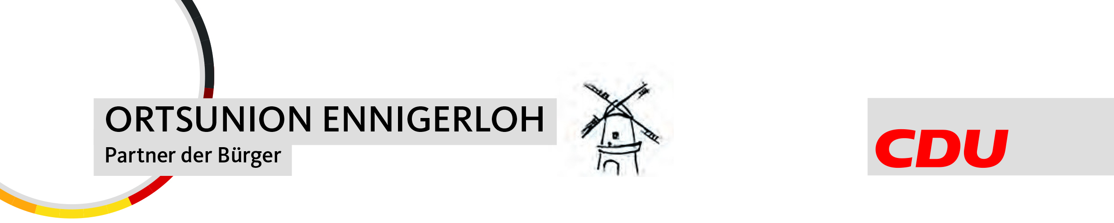

Vorsitzender:
Dirk Aufderheide
Schulweg 19
59320 Ennigerloh
Tel.: 0179/4946653
eMail: d.aufderheide@drubbelbote.de
www.drubbel-cdu.de

An alle Mitglieder der
CDU und der Vereinigungen
in Ennigerloh

Ennigerloh, 25. März 2021

Einladung zur digitalen Veranstaltung
„Die aktuelle Landespolitik in NRW – Chancen für eine bessere Zukunft“

Liebe Parteifreundinnen und Parteifreunde,

Die aktuelle Bundes- und Landespolitik sieht sich extremen Herausforderungen gestellt, wie wir es uns vor einem Jahr noch nicht hätten vorstellen können.

Viele Bereiche unseres Lebens werden aufgrund der Corona-Pandemie von schwerwiegenden Problemen aufgerüttelt, sei es in der Wirtschaft, im Gesundheits- und Schulwesen, bis hin zum alltäglichen Miteinander in den Familien und im Freundeskreis.

Wir freuen uns, dass wir mit unserem Mitglied des Landtags aus dem Kreis Warendorf, Daniel Hagemeier, eine digitale Diskussionsrunde arrangieren konnten und laden Sie herzlich zu einer Videokonferenz am

Freitag 16. April um 19:00 Uhr auf Webex ein.

Seit 2017 vertritt Daniel Hagemeier den Kreis Warendorf im Landtag des Landes NRW als direkt gewählter Abgeordneter.
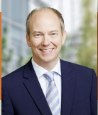
• 49 Jahre alt, Betriebswirt Gesundheitswesen, verh., 2 Kinder.
• Mitglied im Ausschuss für Arbeit, Gesundheit und Soziales
• Sprecher für den Hauptausschuss im Landtag
• stv. Bürgermeister in Oelde von 2014 bis 2020
• Weitere kommunalpolitische Funktionen auf Stadt-, Kreis- und
Landesebene

In dieser Videokonferenz wird D. Hagemeier zu aktuellen Themen der Landespolitik Stellung nehmen. In einer offenen Fragestunde und Diskussionsrunde haben Sie alle die Gelegenheit, aktuelle Fragen an ihn zu richten.

Die Zugangsdaten zu dieser Veranstaltung erhalten Sie auf Anfrage per Mail an die
CDU-Ortsunion Ennigerloh, Dirk Aufderheide, unter der E-Mail Adresse: d.aufderheide@drubbelbote.de

Wir freuen uns auf ein reges Interesse und Ihre Teilnahme. Nutzen Sie die Möglichkeit!

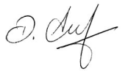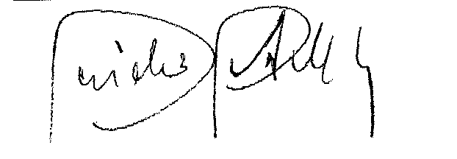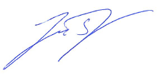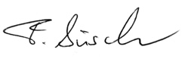

Dirk Aufderheide Guido Gutsche Jürgen Puvogel Frederik Büscher
Vorsitzender Vorsitzender Vorsitzender Kreis-Vorsitzender
CDU-Ortsunion CDU-Stadtverband MIT – Ennigerloh Junge Union - WAF

